筑牢旅游安全防线 规范行业服务秩序——龙安区文广体旅局召开暑期旅游安全暨导游乱象工作部署会
为进一步压实旅游行业安全生产主体责任，规范旅游市场经营秩序，整治导游行业乱象，切实保障游客出行安全与合法权益，6月24日下午，龙安区文广体旅局组织召开暑期旅游安全暨导游乱象工作部署会，辖区各旅行社、门市部、景区相关负责人参加会议。 会议精准传达市级相关工作文件精神，聚焦旅游行业安全管理和服务规范两大核心，着重强调当前旅游领域重点工作。一是严格落实旅游服务质量保证金管理制度。要求各经营主体严格按照行业规定，足额缴纳旅游服务质量保证金。二是加强暑期旅游包车安全管理。要求各旅行社严守“六不租”包车安全准则，强化用车安全管控，选用合规车辆，加强旅游线路安全评估，强化车辆动态监控与恶劣天气应对，制定完善应急预案，加强消防安全管理，从源头杜绝道路旅游安全事故。三是集中整治导游乱象、强制消费。针对导游执业不规范、服务乱象等突出问题，要求各经营单位加强内部导游队伍管理，规范导游执业行为，坚决整治各类违规执业、侵害游客权益的乱象问题。

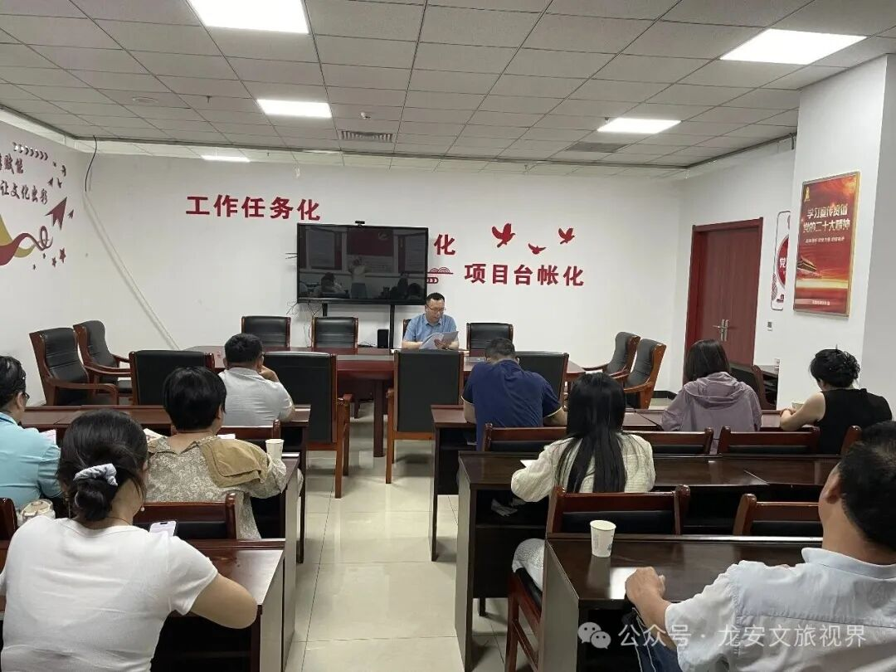
下一步，龙安区文广体旅局将持续强化旅游行业常态化监管，常态化开展安全检查和行业乱象整治工作，督促各文旅经营主体切实扛起主体责任，全力净化辖区旅游市场环境，全面提升旅游服务质量，为游客营造安全、规范、优质的旅游环境。

